主要教授与课程描述

以下基础课程的授课内容，根据本次研修班学生的学科方向、专业水平等有进行调整的可能性，目前所列内容仅供参考，最终课程概述以出发前行程手册或课件为准。

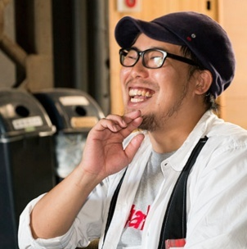  白石 晃一  京都大学设计工学部  日本知名的艺术家  FabLab Kitakagaya成立者 | 教授简介：  白石 晃一现任日本京都大学设计工学讲师，同时是日本知名的艺术家。白石 晃一成立并参与日本著名的FabLab Kitakagaya，成为西日本地区技术与艺术融合的创造据点。对年轻人的指导意见是，不管是多简单的东西，先试着动手做一做。
担当课程：
数码制作、3D打印与个性化定制
FabLab 实验室
课程概述：
利用数码制作技术的个人化生产，这是一节技术与设计融合的课程。
现已成为世界潮流的【创客运动Maker Movement】把以前封闭在工厂内的“制造”普及到个人，渐渐实现了可以制造自己觉得需要的任何东西的愿望。从制造新手到技术创业者，在这些设施中制造各种各样的东西。

课程介绍工业4.0必不可少的“制造的网络化”的一些基础案例，在个人制造的延长线上，讨论大规模定制。需要发散思维或者随时打开脑洞，无论理工科学生或者文科生，都可以很好的参与其中，参与者才能收获最好的体验。白石教授发表关于世界的创客发展和活动，简述工业4.0的社会意义，向学生们介绍自己和京大学生的日常功课作品。
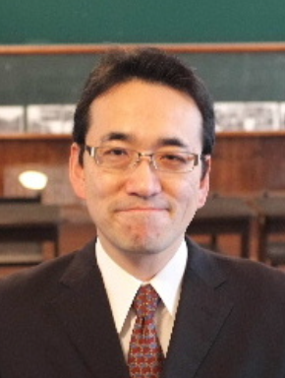  後藤 忠徳  京都大学工学部副教授  日本学术振兴会特别研究员  （东京大学地震研究所）  海洋科学技术中心深海研究部研究员 | 研究领域：  地震带发生、活断层周边的地下构造  新的海底电磁探测技术  地热地域的地下构造与探测  地下资源探查技术
担当课程：
计算机技术与可视化技术
在地下探查与资源探查领域的运用
课程概述：
当今社会资源消耗巨大，地下勘探技术急需强化，本讲座介绍道路下陷的早期发现与技术革新、地下资源（贵金属与石油）的物理探查，利用计算机可视化技术简要使用图片等进行说明，并一起探讨在这一领域的未来景象。
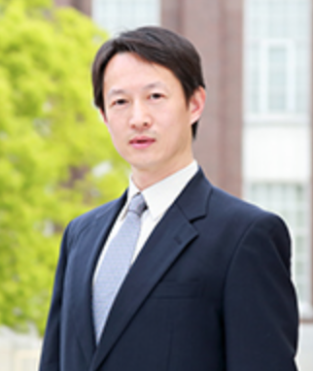  赵 亮  京都大学信息学研究科副教授  综合生存学馆（博士研究院）  日本运筹学研究学会 会员  电子信息通信学会 会员  美国IEEE、ACM协会 会员 | 研究领域：  Discrete optimization,  Graph algorithms,  Artificial intelligence/wisdom and their applications
担当课程：
人工智能、人工智慧与社会
课程概述：
随着人工智能等发展对人类是否造成威胁，“人工智慧”等定义是什么？

本课的内容并非单纯针对技术层面的追求，而着眼于与大家探讨AI人工智能发展的现阶段及未来预想中，可以给人类生活和社会带来何种影响。
  河島 伸子  同志社大学 经济学部  经济学科教授、博士生导师  日本文化经济学会 理事长  国际文化政策学会 理事  日本文化政策学会 理事 | 研究领域：  经济政策与文化政策  创造创新产业下的经济分析  日本的经济特性与公共政策
担当课程：
经济再生的创新创造 － 以日本文化为关键词
课程概述：
The ‘creative industries’ such as art, design, music, performing arts and film are becoming increasingly prominent in most parts of the world today, including Japan, and are being considered as a major driver for economic development. With international students studying at Doshisha University, viewers will be able to explore the basic economic structure of these industries, policy issues related to them and marketing strategies undertaken by major firms in commercial culture. The series includes two units shot in Singapore, a lecture by a guest speaker and a presentation by a student.
中日大学生交流会 | 联合主办：  京都大学学生社团
中日大学生交流会 | 主要内容：  - 在京都大学在校学生的带领下，分组进行京都大学的校园参观、校史讲解、生活环境及校园生活等基础信息交流。  - 参观京都大学博物馆、校史馆。  - 以课堂分组讨论的形式，进行话题交流。话题由指导老师事先设置好，关于假期、关于恋爱观、关于社会实践、关于校园生活等，由各组选派代表抽签决定话题，分组讨论后进行发表和分享。  - 来自京都大学的学生都有在欧美或中国留学和生活的经历，交流会采用英文、中文进行。

企业参访和文化体验

以下所访问的企业及现场教学的实施方案，将根据日本接待清苦进行再调整，最终计划以出发前行程手册为准。

丰田汽车(A日程)  TOYOTA MOTOR CORPORATION JAPAN | 成立于1938年的丰田汽车是日本最大的汽车厂商，也是世界十大汽车工业公司之一，其销售量已超越通用汽车跃居为世界第一。TOYOTA著名的丰田生产方式”包含了 准时化、自动化、看板方式、标准作业、精益化等生产管理的各种理念，堪称是丰田核心竞争力的最权威部分，也是全球生产管理的最为重要的标杆，成为国际通用的企业教科书。  丰田汽车组装工厂、焊接工厂  丰田汽车总部会馆  - 丰田概念车与机器人展示  - 汽车发展与环境保护责任  - 以人为本的科技提升
KAO花王集团（A日程） | 成立于1887年的花王，是日本知名日用品品牌。花王集团以花王可持续发展宣言为中心，切实掌握时代与各地区的需求，充分发挥花王的技术与经验“创造优质产品”，为社会可持续发展作出贡献。  花王集团博物馆  在工作人员的讲解下，参观花王集团博物馆，了解集团的发展历史、代表制品、企业社会责任、对环保的概念、以及最重要的品质安全。
松下财团资料馆/PHP研究所 | 日本第一代经营之神，松下幸之助的经营理念与人生哲学。  通过观看 影片、讲解(配合中文翻译)等形式，向访问团成员讲解松下幸之助的创业之路、发展及 遇到问题时解决的思路、以及目前松下电器作为日本先端科技的领导者的经营理念。  参观松下资料馆展厅及观看影视资料。
工作坊  传统染色工艺京友禅体验 | 京友禅是京都传统工艺的代表之一，元禄时代(1688-1703年)生成的独特技法。在专业老师的指导下，通过自己选择模板、颜料等，亲手制作一副手绢作品，发挥自己的想象力，激发艺术创作灵感，感受京友禅中比较简单的制作工艺。  * 大家手绘的作品将由老师傅做点评，完成的京友禅作品可以带回留念。
工作坊  学做寿司（或和果子）制作 | 被列入世界非物质文化遗产的日本料理在世界上有着很大的影响，而寿司作为日本的传统美食，被广泛地喜爱着。家庭成员在师傅的指导下，换上专门的服装，学习寿司的制作方法，寓教于乐，培养综合兴趣。
文化体验与参访 | 东京都水道局（A日程）  东京国立博物馆（A日程）  浅草与江户文化（A日程）  温泉酒店/温泉海鲜料理（A日程）  世界文化遗产等

